МДОАУ «Детский сад комбинированного вида № 71 «Лучик»

Организация развивающей предметно-пространственной среды для речевого развития дошкольников в соответствии с Федеральной Образовательной Программой (ФОП).

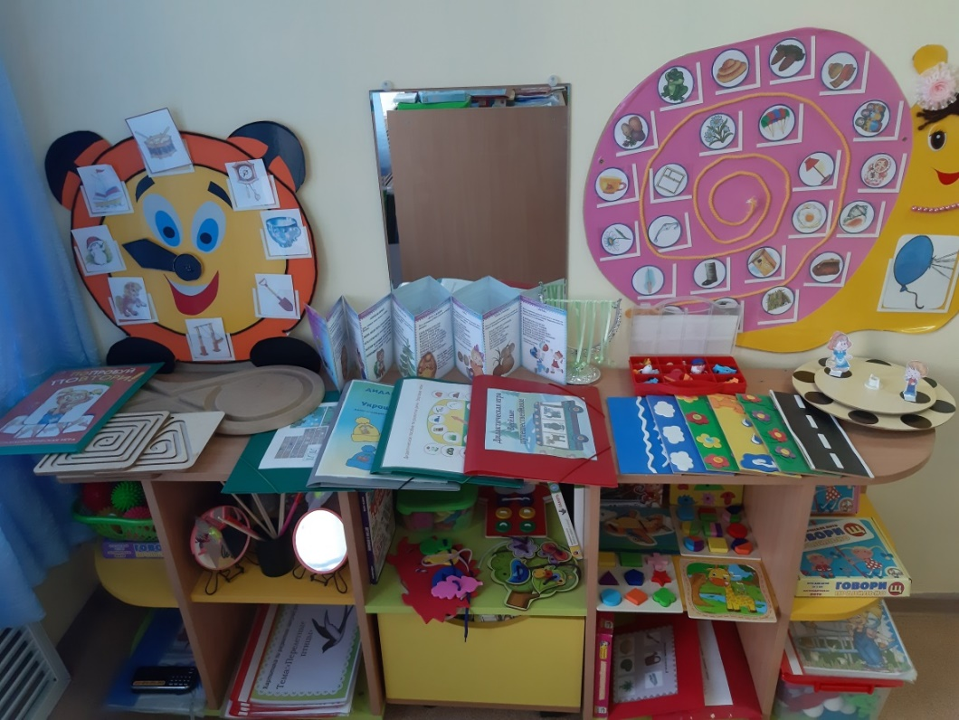

Подготовила воспитатель высшей квалификационной категории:
Майраслова С.Ю

г.Орск 2024г.

Формирование правильной речи детей является одной из основных задач дошкольного образования. Главным условием для полноценного познавательно-речевого развития детей является обеспечение развивающей предметно-пространственной среды в ДОУ.
Развивающая предметно-пространственная среда по речевому развитию дошкольников должна соответствовать Федеральной Образовательной Программе (ФОП) и представлять структурированное пространство для обучения и игр. Она включает в себя развивающие, дидактические и творческие игры, которые способствуют развитию коммуникации и речевых навыков. Яркие и привлекательные цвета должны создавать мотивирующую, вдохновляющую и обучающую среду для детей.
Разнообразная и интерактивная среда способствует активному обмену и развитию речи у детей. Через общение и взаимодействие в структурированной и дружественной среде дети развивают социальные навыки. Стимулирующая среда способствует развитию творческих способностей и воображения у детей.
Основными принципами организации развивающей предметно-пространственной среды в соответствии с ФОП являются: безопасность, функциональность и уникальность. Создавая уникальную специализированную среду для развития речевых навыков у дошкольников, необходимо обеспечить безопасное пространство с учетом требований ФОП и стандартов безопасности для детей. Организовать функциональные зоны нужно так, чтобы они соответствовали потребностям разнообразного развития детей.
На первом этапе создания речевой среды нужно определить цель и разработать концепцию, учитывая потребности детей и требования ФОП. Затем организовать пространство, выбрать материалы и мебель также в соответствии со стандартами ФОП. И последним этапом является развитие среды на практике, создание обучающих зон и взаимодействие с детьми в новой среде.
Используя предметно-пространственную среду по речевому развитию, дошкольникам необходимо предоставить возможность для участия и взаимодействия с разнообразными обучающими материалами. Разработать методики и активности нужно таким образом, чтобы они способствовали речевому развитию детей, а также обратить внимание на создание условий для индивидуального развития речевых навыков, учитывая потребности каждого ребенка.
Для работы с развивающей предметно-пространственной средой используются игры и задачи, способствующие развитию речевых навыков у детей; организовываются драматические игры и сценки, стимулирующие детей к общению и выражению мыслей; проводятся творческие упражнения, развивающие способность выразительной и артикуляционной речи.
Чтобы оценить эффективность работы с развивающей предметно-пространственной средой и речевой прогресс детей, необходимо регулярно наблюдать за взаимодействием детей в образовательной среде, собирать и анализировать данные обратной связи от педагогов и родителей.
В нашей группе развивающая предметно-пространственная среда по речевому развитию включает логопедический, речевой, книжный и театральный центры.
В логопедическом центре содержатся пособия и игры для развития звуковой культуры речи:
- совершенствование речевого дыхания
- развитие слухового внимания и фонематического слуха
- закрепление в речи чистого звукопроизношения
А также игры и пособия для развития мелкой моторики и графомоторной функции.
Так на развитие речевого дыхания используются бутылочки с трубочками, вертушки, зонтик «Времена года», на котором в зависимости от времени года к спицам крепятся снежинки, листики, бабочки.
Для проведения артикуляционной гимнастики мы используем пособие «Весёлый будильник» Также для артикуляционных упражнений с использованием биоэнергопластики используются перчатки Чупа и Чупс.
Для автоматизации и дифференциации звуков в словах и фразах используется пособие «Звуковая улитка» В комплект пособия входят предметные картинки для автоматизации и дифференциации звуков и символы звуков. Для автоматизации изолированных звуков используется такое пособие, как «Звуковые дорожки» В комплект пособия входят мелкие игрушки «Киндеры».
Для развития мелкой моторики в логопедическом центре много различных шнуровок, и тренажоров. Для развития графомоторных навыков мы используем межполушарные доски, альбомы «Нарисуй зеркально». В логопедическом центре находятся и массажные мячики. Тренировка правильных захватов мячика развивает мелкую моторику и подвижность кисти, выравнивает тонус мышц в руке, благодаря чему ребенку постепенно становится легче писать красивым почерком. В центре также много дидактических игр на закрепление звуков. В своей работе мы используем как производственные игры, так и игры, изготовленные своими руками. Например «Звуковые часы», «Укрась шапку», «Весёлые путешественники», «Стройка». Также в центре есть зеркала для индивидуальных занятий с детьми, различные картотеки: «Пальчиковая гимнастика», «Упражнения с массажными мячиками», «Артикуляционная гимнастика» и другие.
Организуя речевой центр, мы подбирали и создавали игры и пособия, направленные на развитие всех сторон речи с учётом старшего возраста. Здесь также находятся как производственные, так и игры, изготовленные своими руками. В игре «Веселый поваренок» решаются задачи активизации и расширении словарного запаса по теме «Продукты питания». Закрепляется навык образования относительных прилагательных.
В дидактической игре «Ателье мод» детям предлагаются картинки – кармашки, в них вставляются образцы ткани. Игра учит детей подбирать прилагательные к существительным, активизирует в речи детей прилагательные: полосатая, клетчатая, шелковая, ситцевая, тонкая, толстая, гладкая, блестящая. Учит связно описывать предмет, изображенный на картинке. В игре «Рассели по домикам» дети учатся определять существительные женского, мужского и среднего рода единственного и множественного числа. В речевом центре используется многофункциональное пособие «Круг Луллия».
Для развития связной речи в центре находятся различные дидактические игры, серии картин и иллюстраций для установления последовательности событий, наборы парных картинок на соотнесение, разрезные сюжетные картинки, мнемотаблицы.
С помощью дидактического пособия «Кукла-перевёртыш» происходит расширение словарного запаса по теме семья (девочка, девушка, женщина, бабушка). Дети знакомятся с этапами развития человека женского пола. Помимо связной речи, дети развивают интонационную выразительность речи (кукла говорит вопросительно, утвердительно, с радостью, с удивлением и т.д.)
Взаимодействуя с разнообразным материалом дети работают над грамматическим строем речи, идёт подготовка к обучению грамоте. С помощью пособий «Дорога», «Незнайка», а также игрового модуля «Алфавит» дети изучают буквы. Дидактическая игра «Первый и последний звук в слове» формирует умение определять место звуков в слове и соотносить их с буквами, развивает фонематический слух. С помощью дидактической игры «Сложи слово» дети закрепляют знание букв, учатся складывать слова из слогов. А книжки - малышки «Бобобуквы формируют у детей интерес к чтению.
Центр книги играет существенную роль в формировании у детей интереса и любви к художественной литературе. В нашей группе центр книги расположен вдали от мест игр детей, поскольку шумные игры могут отвлечь ребёнка от сосредоточенного общения с книгой. Содержание книжного центра соответствует возрастным особенностям детей старшего возраста и реализуемой в дошкольном учреждении образовательной программе. В нем находятся книги с художественными произведениями детских писателей, сказками и иные литературные формы по тематике недели. В книжном центре мы размещаем фотографии писателей, с творчеством которого дети знакомятся в данный момент и его литературные произведения. Также организуем выставки книг и авторов-именинников. Рекомендуемый срок пребывания книги в книжном центре - 2-2,5 недели. Но есть важное правило, которое мы соблюдаем - книга остается в уголке до тех пор, пока у детей сохраняется интерес к ней. При смене книг детям обязательно указываем на это.
Новая эффективная форма «Библиотека на колесах» (детскую тележку мы оформили под передвижную библиотеку) позволяет детям ближе узнать художественные произведения, старшим побывать в гостях у младших, привезти им интересную литературу, прочитать стихи, рассказать или инсценировать сказку. Ребята могут проехать с тележкой по всему детскому саду и оповестить о предстоящих литературных событиях, подарить каждой группе книгу.
Одним из важнейших факторов, стимулирующих развитие связной речи у детей, является театрализованная деятельность. Целью использования театрализованной деятельности является создание условий для развития речевых и творческих способностей. Для достижения этой цели мы решили использовать различные виды театров. Для верхового театра мы изготовили куклы Бибабо, театр на лопаточках. Стендовой театр представляет собой теневой театр и театр Тантамарески. В напольном театре используются куклы-марионетки. Театр живой куклы в нашей группе представлен в виде платковых и ростовых кукол. Такое разнообразие необходимо для повышения интереса детей к театру.
Используя развивающую предметно-пространственной среду в работе с дошкольниками, необходимо создание индивидуальных программ развития речевых навыков с учетом особенностей каждого ребенка. Следует уделять внимание и сотрудничеству с родителями. Вовлекать родителей в процесс развития речевых навыков и поддерживать процессы обучения вне дошкольного учреждения.
Важно, что предметная среда имеет характер открытой, незамкнутой системы, способной к изменению, корректировке и развитию. Иначе говоря, среда не только развивающая, но и развивающаяся. Практика подсказывает: полностью заменять предметную среду в группе сложно. Но все-таки при любых обстоятельствах предметный мир, окружающий ребенка, необходимо пополнять и обновлять, что мы и делаем. Только тогда среда способствует формированию познавательной, речевой и творческой активности.

